ZAJTRK | Ponedeljek 15.04.2024 | Torek 16.04.2024 | Sreda 17.04.2024 | Četrtek 18.04.2024 | Petek 19.04.2024
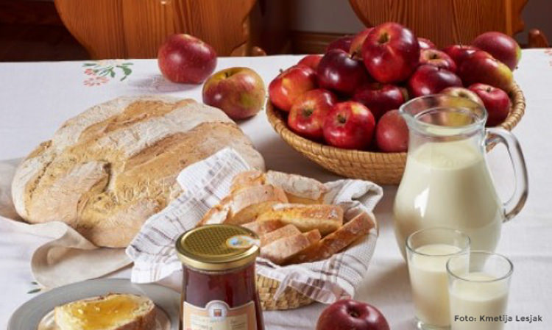 | KISLA SMETANA,(7) HRIBOVC KRUH, (1) BELA KAVA (7)  DIETA: MED, KRUH, BL. BELA KAVA  BG.: BREZ GLUTENA  BL: BREZ LAKTOZE | HRENOVKA, JELENOV, KRUH(1), ČAJ  DIETA: HRENOVKA, BG. KRUH, ČAJ | PROSENA KAŠA NA MLEKU, (1), MLEKO (7)  DIETA: KORUZNI KOSMIČI, MLEKO. BL.MLEČNI ZDROB | DOMAČI ZAJTERK KMETIJE FEČUR  *ŽIVILO EKOLOŠKE PRIDELAVE | TUNA PAŠTETA, (3), KRUH, (1) KAKAV (7)  DIETA: TUNA PAŠTETA, BG. KRUH, BL. KAKAV
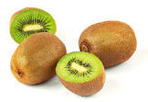
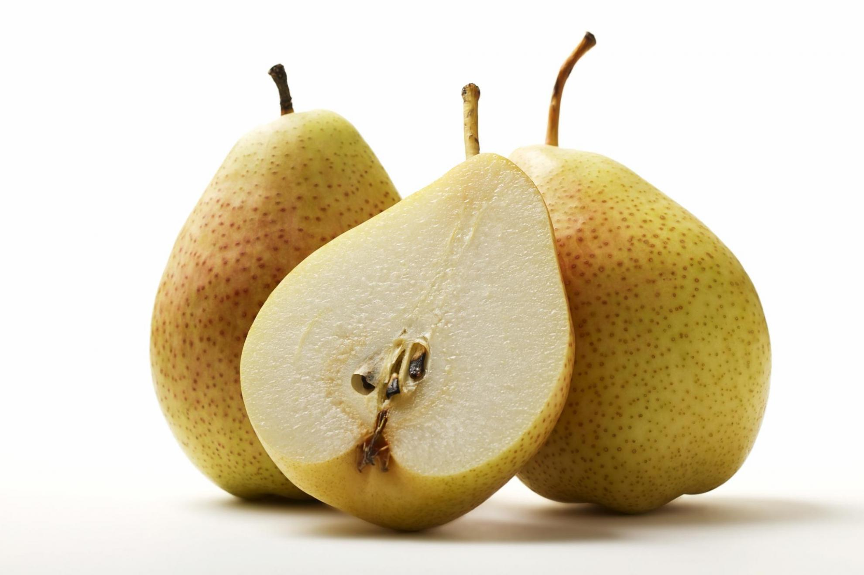

KOSILO | CVETAČNA JUHA, (1), BORANJA, (1), KROMPIR V KOSIH, (1,3), SOLATA  DIETA: CVETAČNA JUHA, BORANJA, KROMPIR V KOSIH, SOLATA | TELEČJA OBARA, (1), AJDOVI ŽGANCI, (1), SADNA KUPA  DIETA: TELEČJA OBARA , SADNA KUPA | GOVEJA JUHA (1,3), KUHANA GOVEDINA, PIRE KROMPIR, (7), ŠPINAČA, (1,7)  DIETA: GOVEJA JUHA, KUHANA GOVEDINA, KROMPIR, ŠPINAČA | KORENČKOVA JUHA, (1), PIŠČANČJI TRAKCI Z ZELENJAVO, (1), KRUHOVA REZIN, (1,3,7), SOLATA  DIETA: KORENČEK JUHA, PIŠČANČJI TRAKCI Z ZELENJAVO, BG. TESTENINE, SOLATA | KMEČKO ZELJE, (1), MARMORNI KOLAČ, (1,3)  DIETA: KMEČKO ZELJE, DIETNI BISKVIT
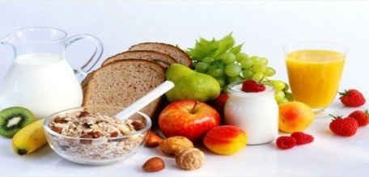 | MANDARINA, KRUH  DIETA; MANDARINA, BG. KRUH | POMARANČA, GRISINI, (1)  DIETA: POMARANČA,. BG. GRISINI | BANANA, KRUH, (1)  DIETA: BANANA, BG. KRUH | DOMAČA ,ŽEMLJA (1), SOK  DIETA: BG. ROGLIČEK | JABOLKO, KRUH  DIETA: JABOLKO, KRUH

